国家虚拟仿真实验教学项目共享平台使用教程
为了帮助大家熟悉掌握国家虚拟仿真实验教学项目共享平台的操作与使用，方便快捷开展有关虚拟仿真实验教学与实践，特编制《国家虚拟仿真实验教学项目共享平台使用教程》，具体说明如下：
注意：对实验项目的点赞、收藏、评分、评价，一定要在正常做完实验并提交，在实验空间查询到实验成绩记录后，才会被视为有效评价！
- 注册登录
1、打开浏览器（要求使用8.0以上版本的360安全浏览器极速模式），输入网址：www.ilab-x.com进入网站,点击网站右上角的【注册】，进入注册页面，如图1-1所示。

图1-1

2、注册第一步：添加手机号（注：单个手机号只能注册唯一账户，已注册手机号不可重复注册使用），在对应的地方输入手机号，然后点击【获取验证码】，将手机收到的验证码输入到验证码区域，确认无误后，点击【下一步】，如图1-2所示。
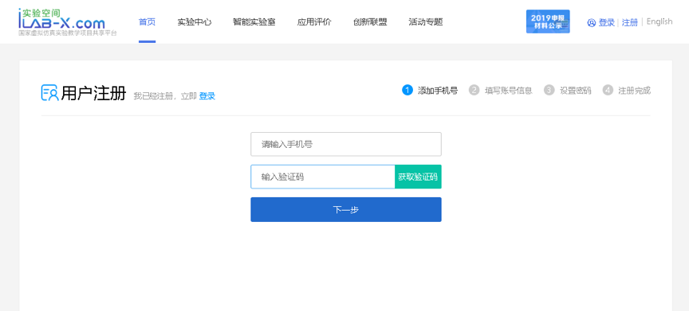
图1-2

3、注册第二步：填写账号信息。在对应的输入框中输入自己的信息，带*是必填项。确认信息无误后点击【下一步】，如图1-3所示。
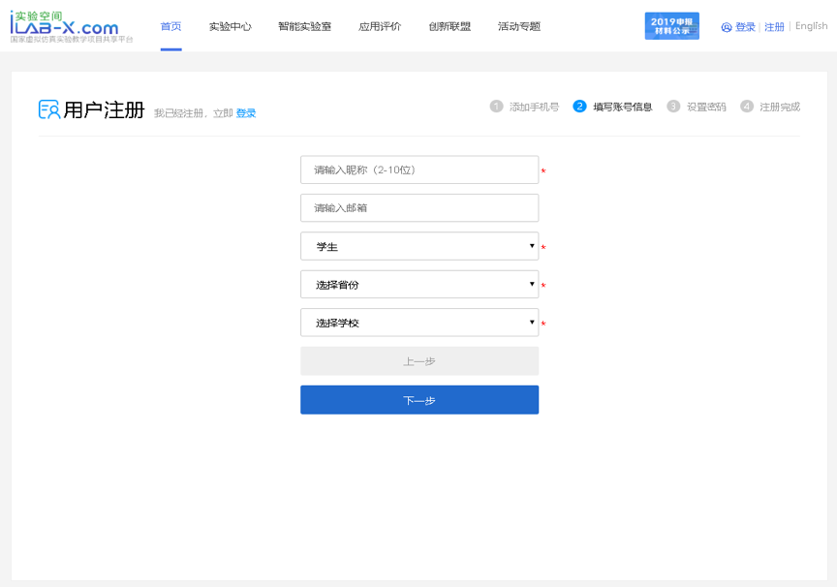
图1-3

4、如用户张三的身份选择学生后，进一步选择用户张三所属省份、所在学校。假设张三是国防科技大学的学生，则在选择省份时选择“军队本科院校”，选择学校时选择“中国人民解放军国防科技大学”，如图1-4、图1-5、图1-6所示。
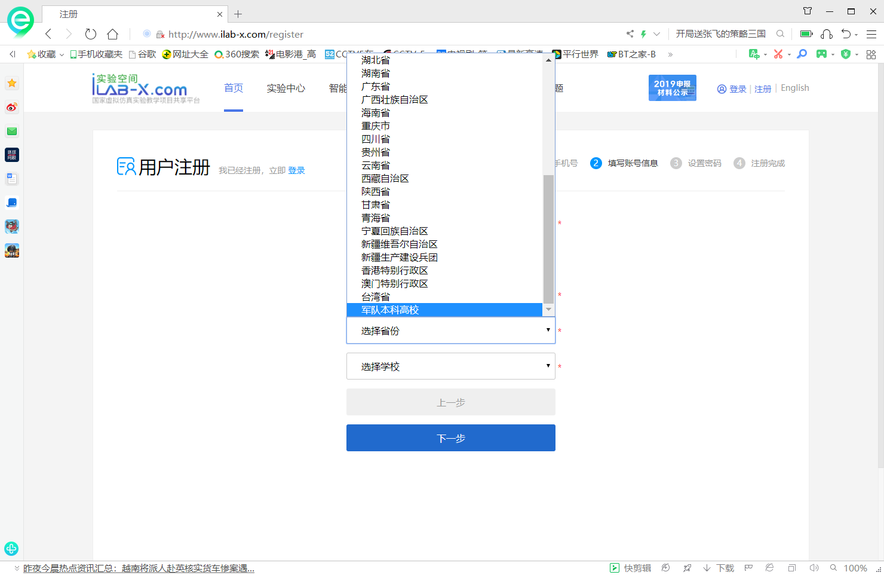

图1-4

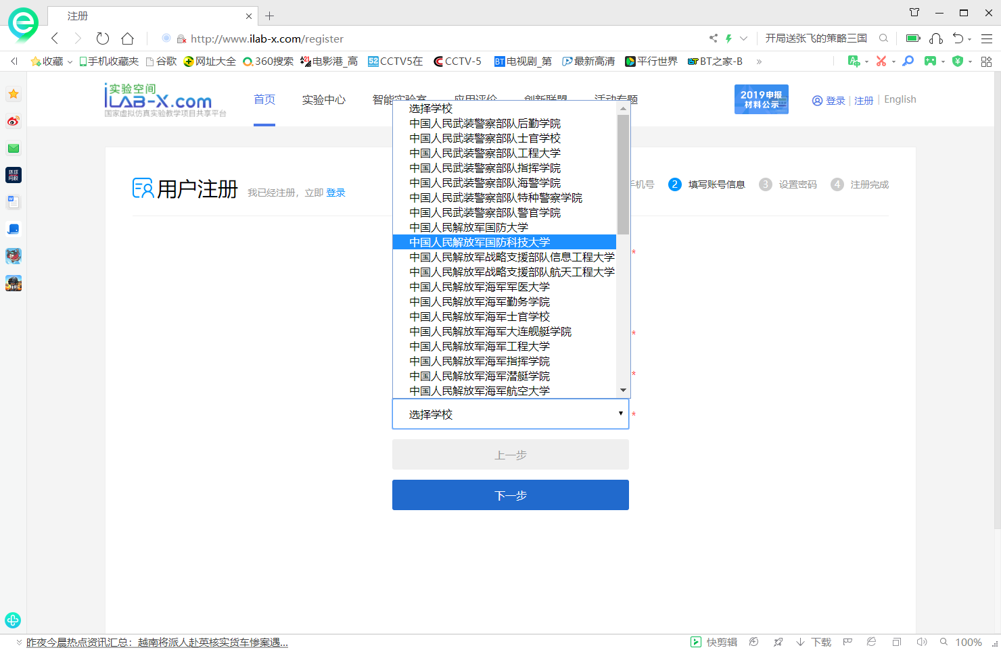

图1-5

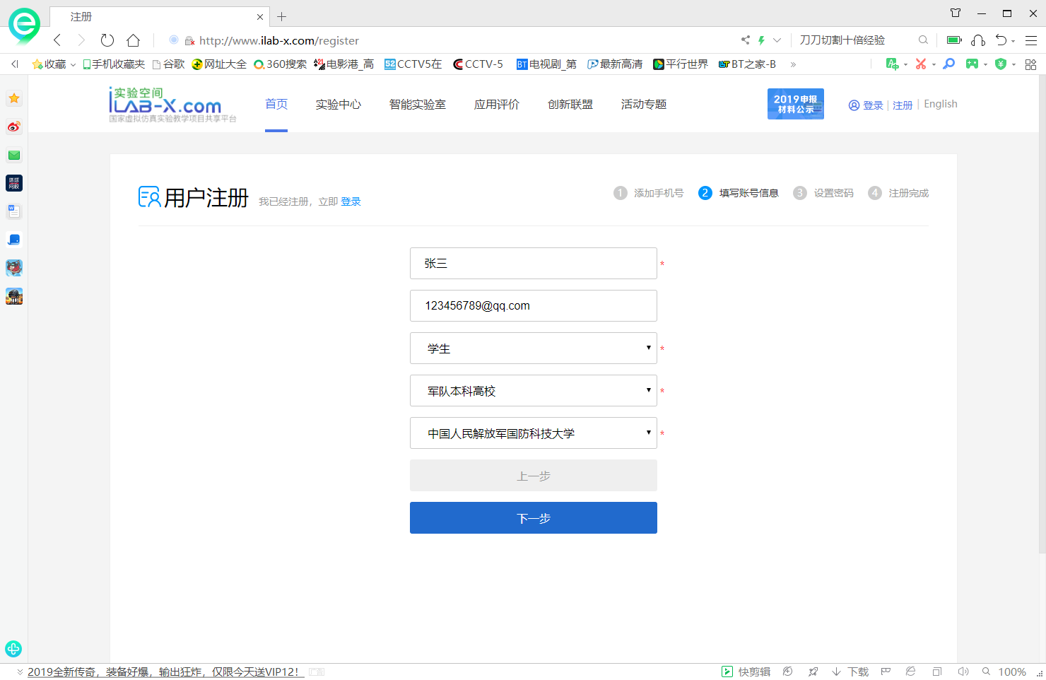

图1-6

5、注册第三步：设置密码。在第一行输入自己的密码，第二行密码再次输入，确认无误后【提交注册】，如图1-7所示。
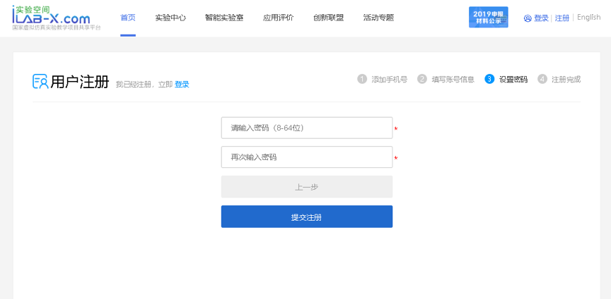

图1-7

6、注册第四步：以上步骤操作完成后，就注册成功了，如图1-8所示。
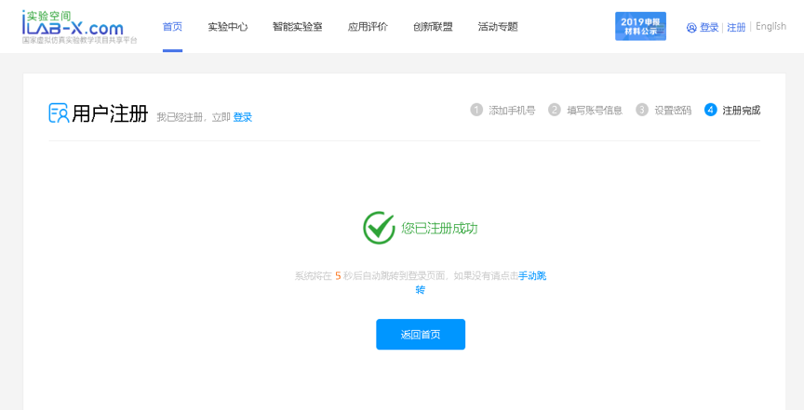
图1-8
7、登录：注册完成后会跳转到登录界面，输入手机号和设置的密码点击【立即登录】，如图1-9所示。
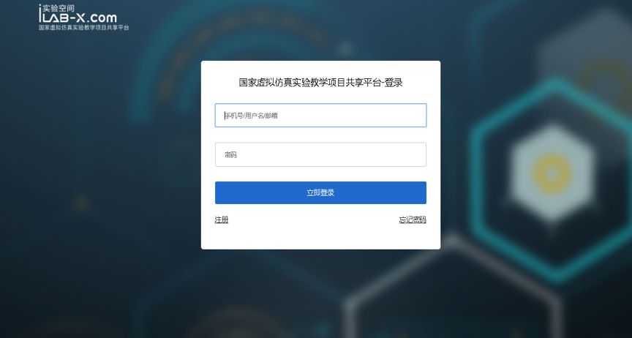
图1-9

8、如果使用教师身份注册，则登录后需先完善【信息维护】信息；如果是学生或社会人士身份则不需要，如图1-10所示。
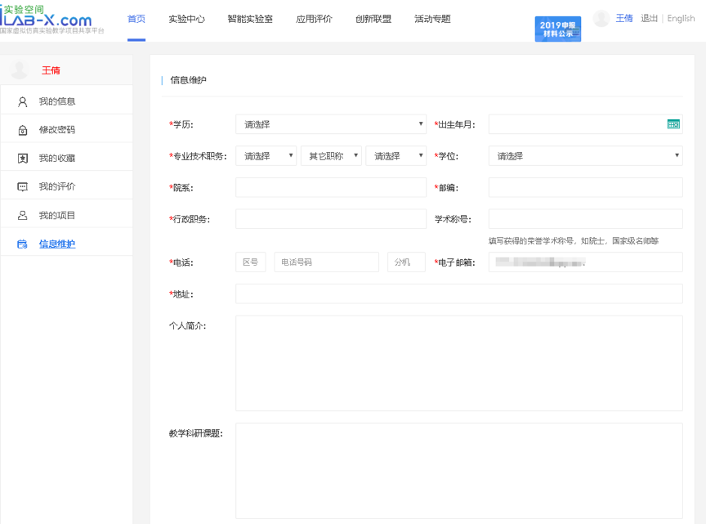
图1-10

二、实验操作
9、实验空间登录成功后，进入首页点击导航栏目中的【实验中心】栏目进入所有学科的项目列表，如图2-1所示。
图2-1

10、在【实验中心】栏目内，选择输入关键词，可输入项目名称：反坦克武器装备机电系统虚拟仿真综合实验；学校名称：中国人民解放军国防科技大学；负责人姓名：尚建忠，如图2-2所示，点击【搜索】，（或点击专业大类【机械类】-专业分类【机械电子工程】-获奖年份2018）找到“反坦克武器装备机电系统虚拟仿真综合实验”，进入如图2-3所示页面。
图2-2
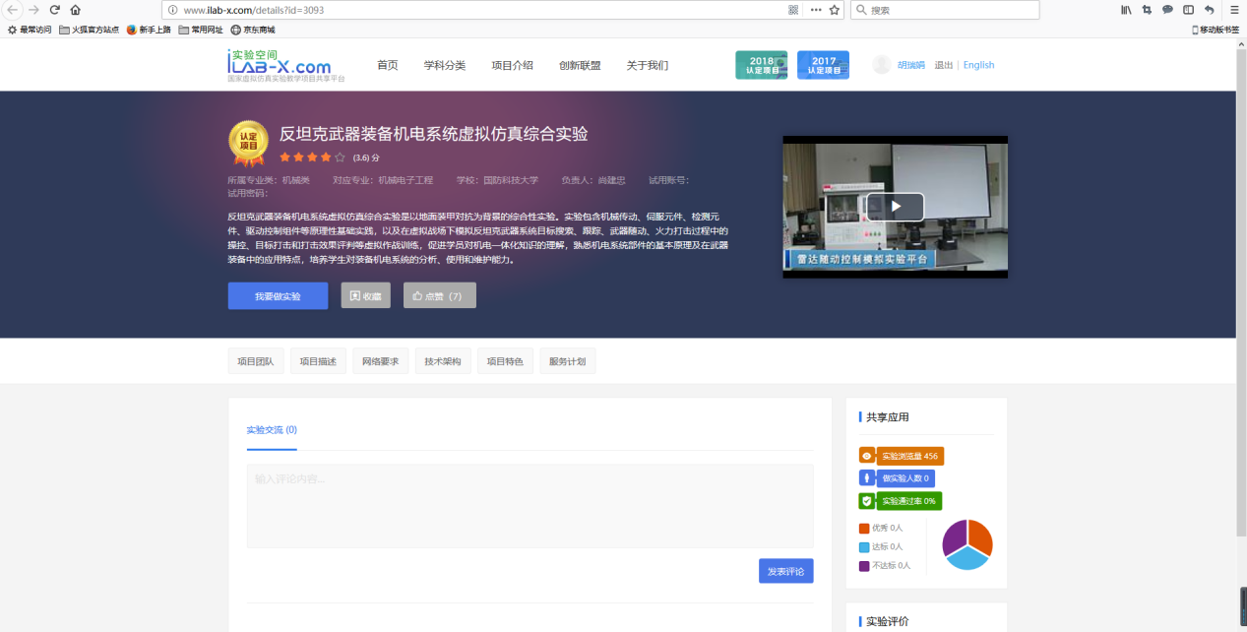
图2-3

11、点击【我要做实验】，将出现一个跳转网址，点击网址进入此项目，根据项目提示等说明进行实验操作，如图2-4、图2-5所示。
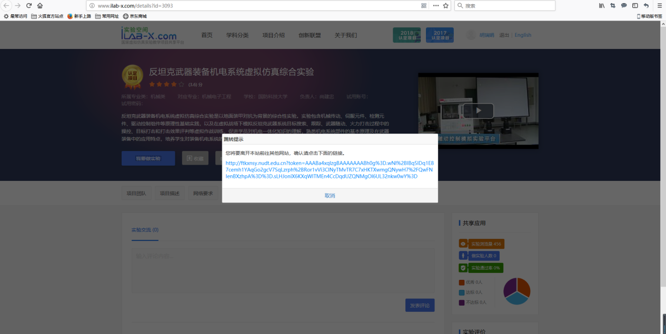
图2-4
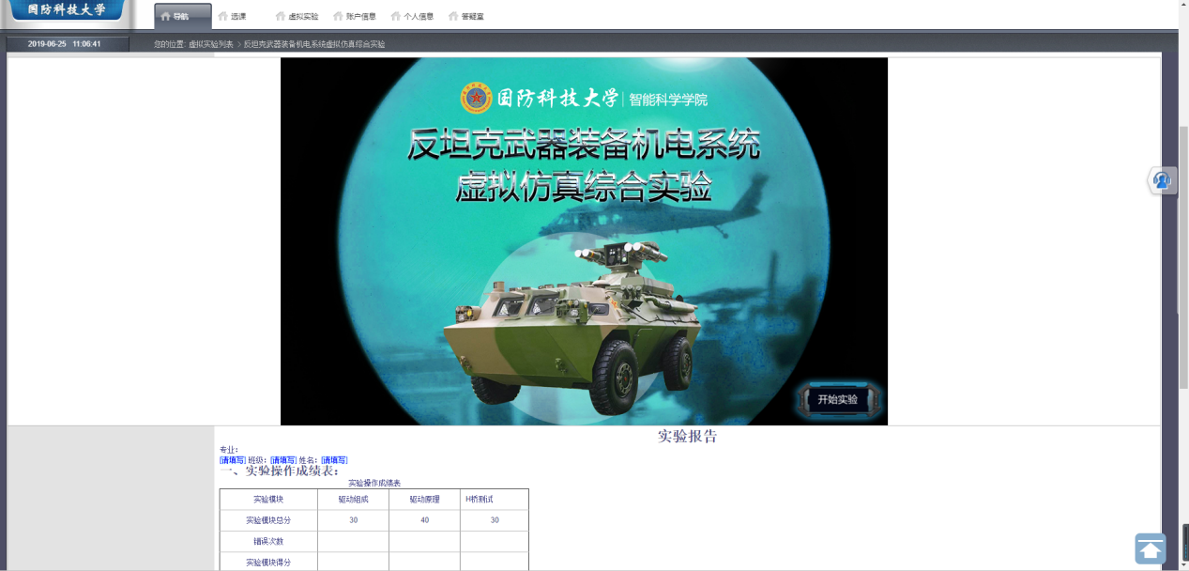
图2-5
12、点击实验界面【开始实验】，根据具体实验内容及实验提示进行实验，完成相应实验操作，具体可参考《武器装备机电系统虚拟仿真综合实验指导书》。完成相关项目实验操作后，需要在实验页面下方填写【实验报告】，并检查核对实验报告，如图2-6所示。
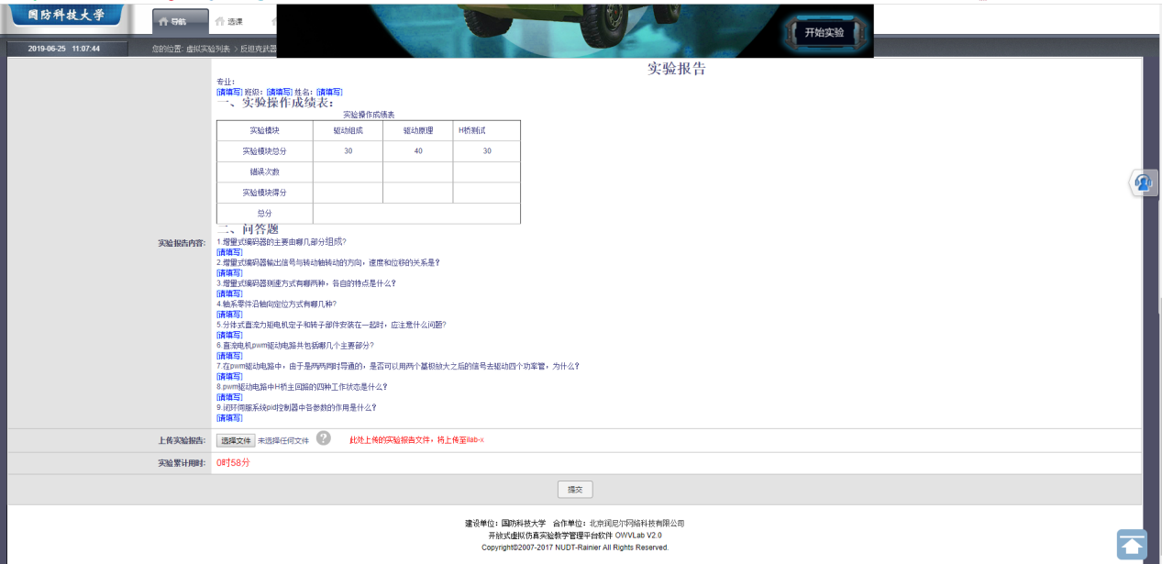
图2-6

13、实验报告核对后，点击页面底部的【提交】按钮，跳转至实验提交页面，提示【实验数据及结果提交实验空间成功】，如图2-7所示。
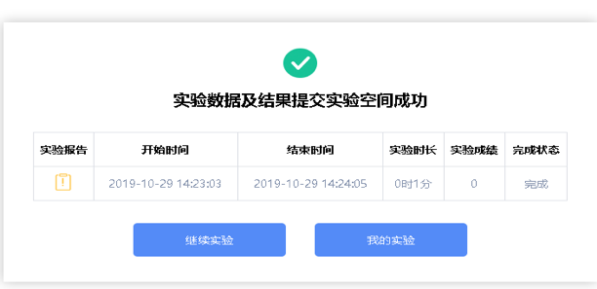
图2-7

14、实验全部操作完成后再返回实验空间，在实验空间查看自己的成绩，点击【我的项目】--【我的成绩】，如图2-8、图2-9、图2-10所示，可查询到相关实验成绩。
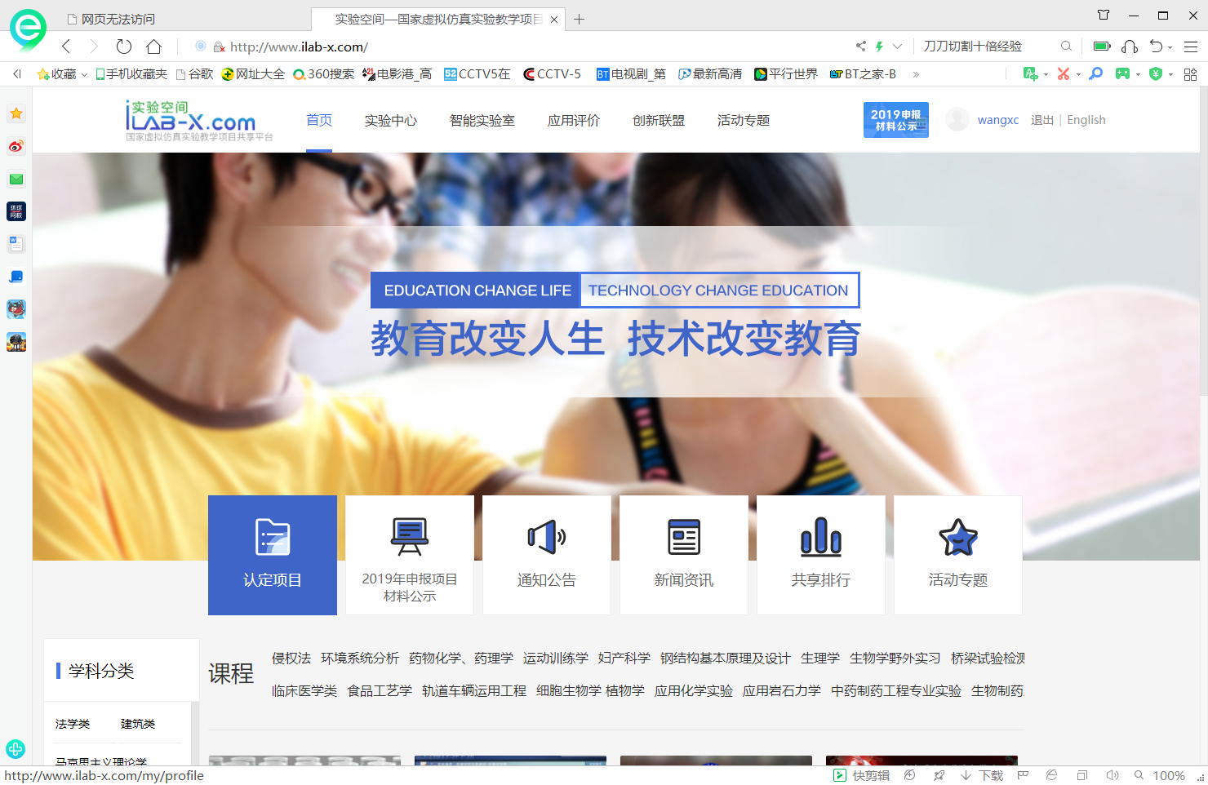

图2-8

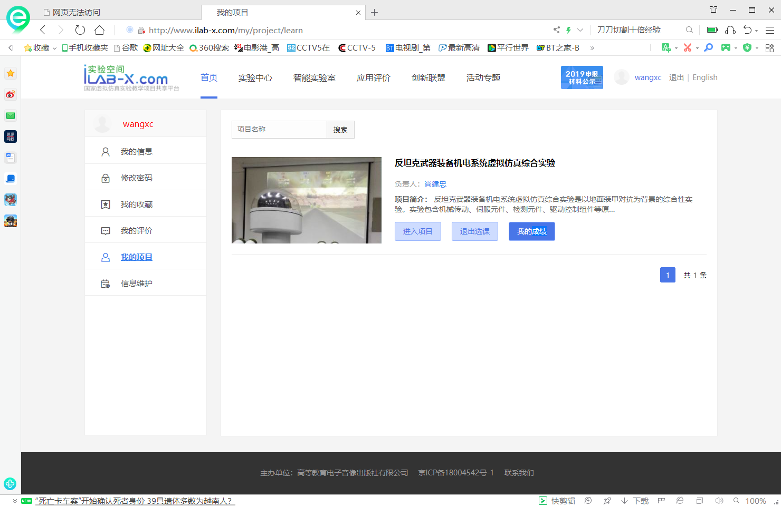

注意：一定要在实验空间查询到实验成绩记录（此画面）。
三、实验评价
15、实验完成并查看到有效成绩后可以在以下页面进行【实验评分】、【点赞】和【发表评论】。

图2-9

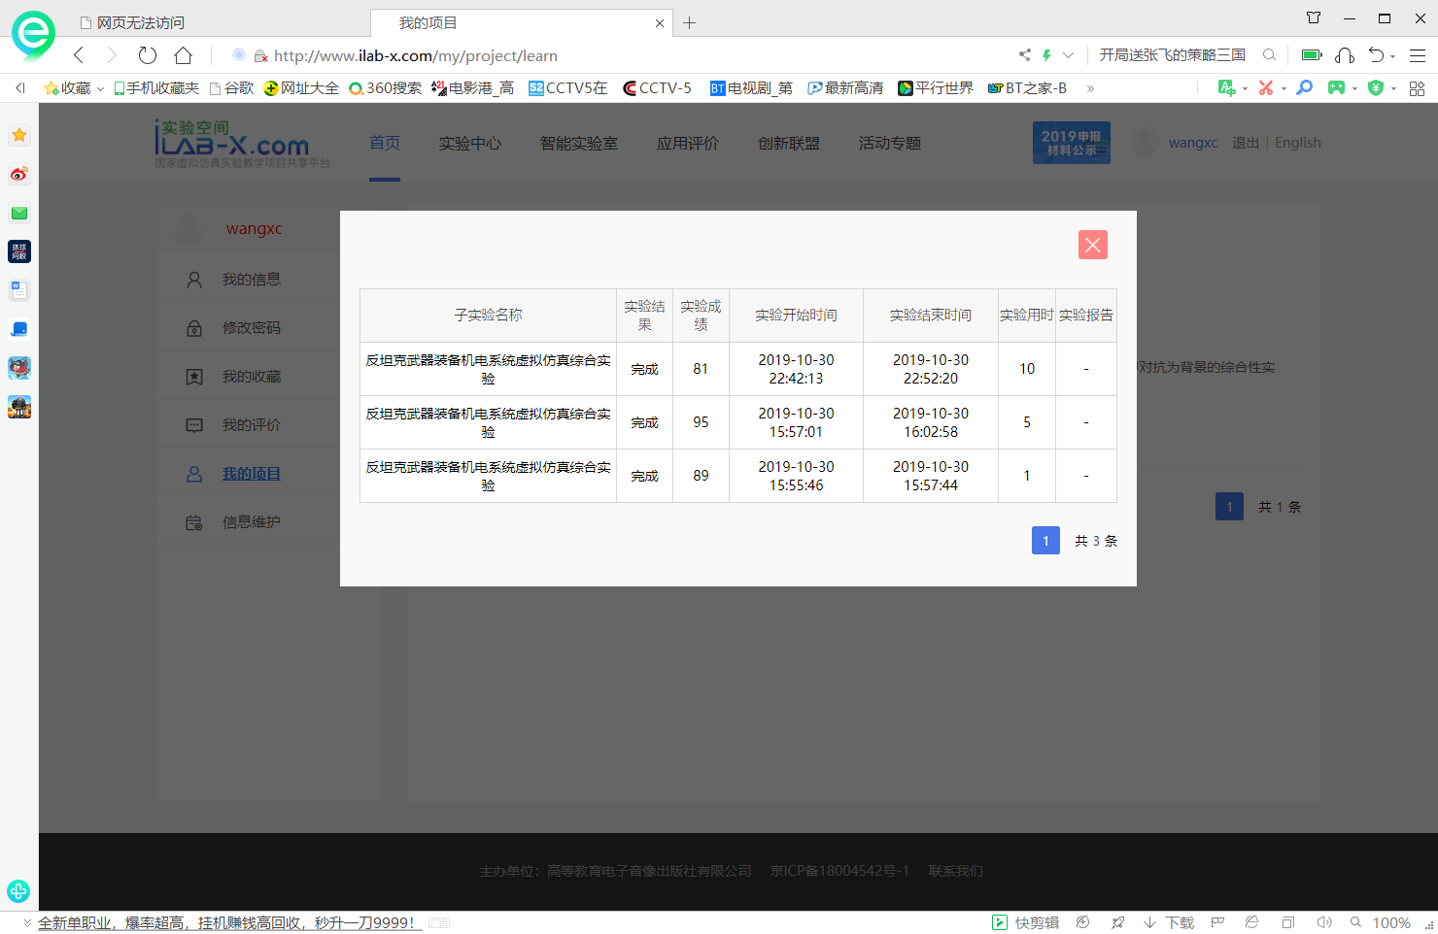
图2-10

15、实验完成并查看到有效成绩后，可对所做实验进行【收藏】，实验被收藏后可以点击【用户名】，进入【我的收藏】里面直接访问。

上述实验步骤全部完成后，记得点赞！评分！评价哦！
预祝各位取得优异成绩！

